**Отчет по самостоятельной работе №5**

**по дисциплине МДК 01.02 “Инструментальные средства разработки программного обеспечения”.**

Выполнил: студент

группы 319

Гореванова Арина Игоревна,

Салаватова Сакинат Махмудовна

Дата 01.12.2024

# Цель работы:

Изучить процесс отладки отдельных модулей программного проекта, выявить типичные ошибки и научиться эффективно использовать инструменты отладки для их устранения.

# Основная структура задания:

Задание №1: Подготовка среды для отладки

1. Настроили среду разработки для работы с проектом, инструментом отладки стал PyCharm
2. Убедились в корректности работы отладчика
3. Для логирования использовали библиотеку Python – logging.

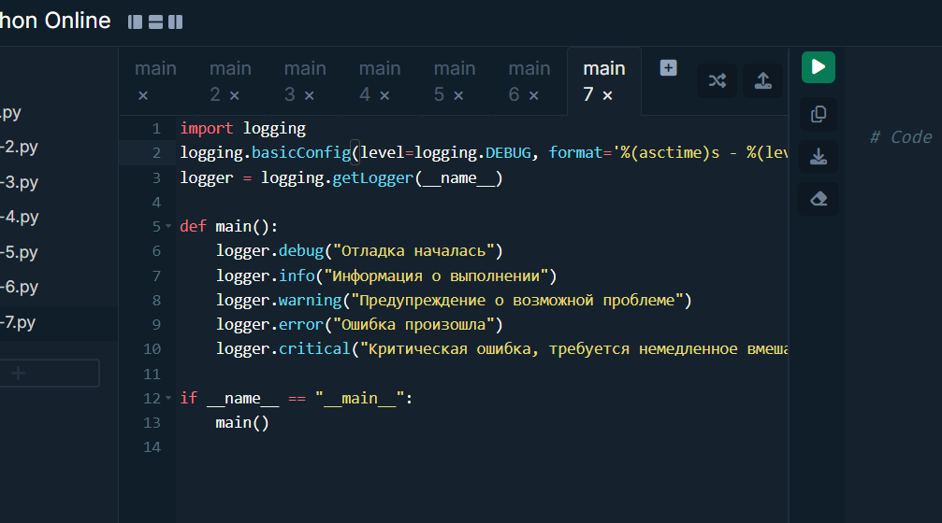

Задание №2: Отладка логики модуля

1. Выбрали модуль программного проекта, который требует отладки

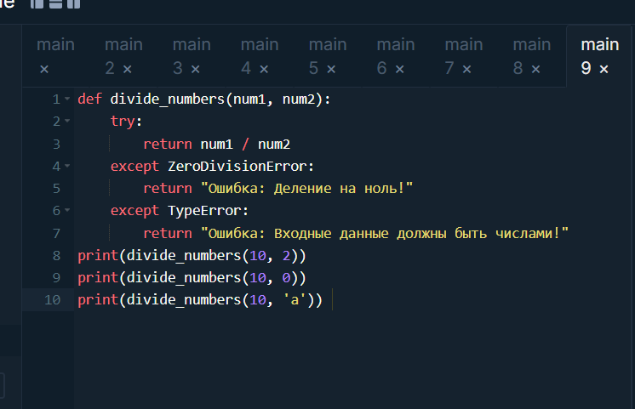

1. Использовали пошаговую отладку, выявили ошибки в логике работы модуля
2. Протестировали корректность входных данных и отлов исключений, выявили ошибку – деление на ноль.
3. Задокументировали выявленные ошибки и рассмотрели способы их исправления.

Задание №3: Интеграционная отладка

1. Провели тестирование на корректную работу модуля после интеграции его с другими частями проекта, выяснили, что модуль ни с чем не конфликтует и выполняет свои функции. Исправлений не требуется.

Задание №4: Отладка производительности и использования памяти

1. Использовали библиотеку cProfile Python, провели тест на использование памяти и время выполнения скрипта модуля.
2. Проведя тесты убедились, что модуль в порядке, он использует достаточное для его действий количество памяти.

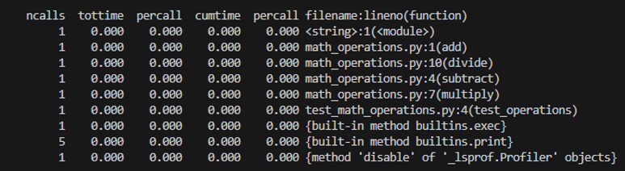

Задание №5: Автоматизированное тестирование и отладка

1. 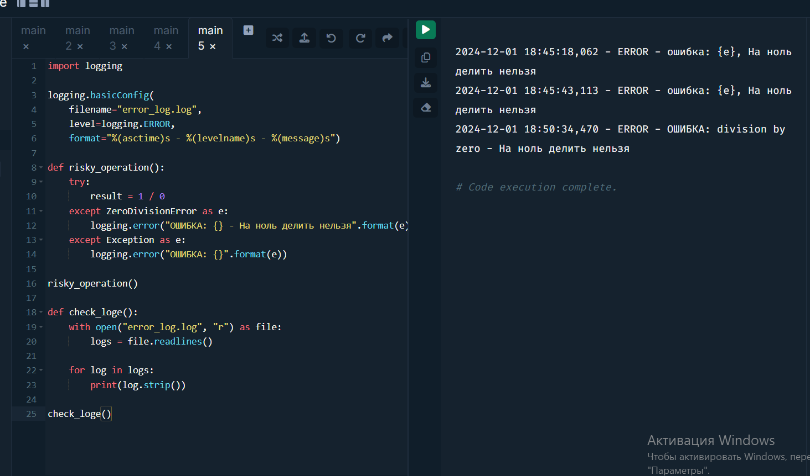Были разработаны автоматизированные тесты для отладки выбранного модуля с использованием библиотеки unittest.
2. Видно что ошибок в модуле нет, исправления не нужны

Задание №6: Отладка проблем с параллелизмом

В проекте не используется многопоточность или асинхронное программирование, проверить на корректность можно с помощью библиотек: threading и multiprocessing. Также для решения проблем, связанных с параллелизмом, можно использовать блокировки и синхронизация

# Выводы работы:

Изучили процесс отладки отдельных модулей программного проекта, выявили типичные ошибки и научились эффективно использовать инструменты отладки для их устранения.